Отзыв
на выпускную квалификационную работу аспиранта БАТУЗОВА А.А. по специальности 07. 00. 03 – Всеобщая история (История древнего мира)
КЕЛЬТЫ И РИМСКАЯ АРМИЯ
Направленность (профиль) образовательной программы 44.03.01:
Педагогическое образование, профиль история.
Красноярск 2020. 99 с.
Научный руководитель: Соловьянов Н. И. к. и. н.,
доцент кафедры истории древнего мира и средних веков,
доцент кафедры всеобщей истории КГПУ им. В.П. Астафьева.
Наше научное сотрудничество с Алексеем Анатольевичем началось на стадии подготовки магистерской диссертации и затем продолжилось в аспирантуре при написании кандидатской диссертации.
За четыре года было подготовлено к печати и опубликовано более десятка научных и научно-методических работ, докладов на научных конференциях разного уровня, в том числе и зарубежных на английском языке. Фактически написана и представлена на кафедру диссертация на соискание ученой степени кандидата исторических наук, обеспеченная необходимым количеством научных и научно-методических публикаций.
На моих глазах А.А. Батузов из вчерашнего студента сформировался во всесторонне подготовленного к самостоятельной научно-методической и преподавательской деятельности молодого преподавателя-исследователя.
Научный руководитель
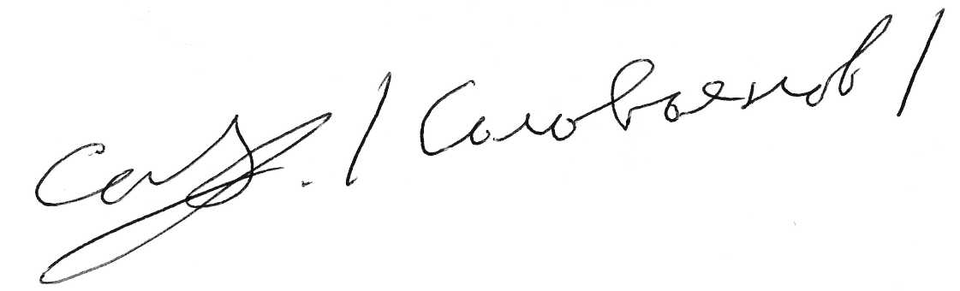 9 декабря 2020 г.

